Картотека игр по художественно-эстетическому развитию в средней группе.

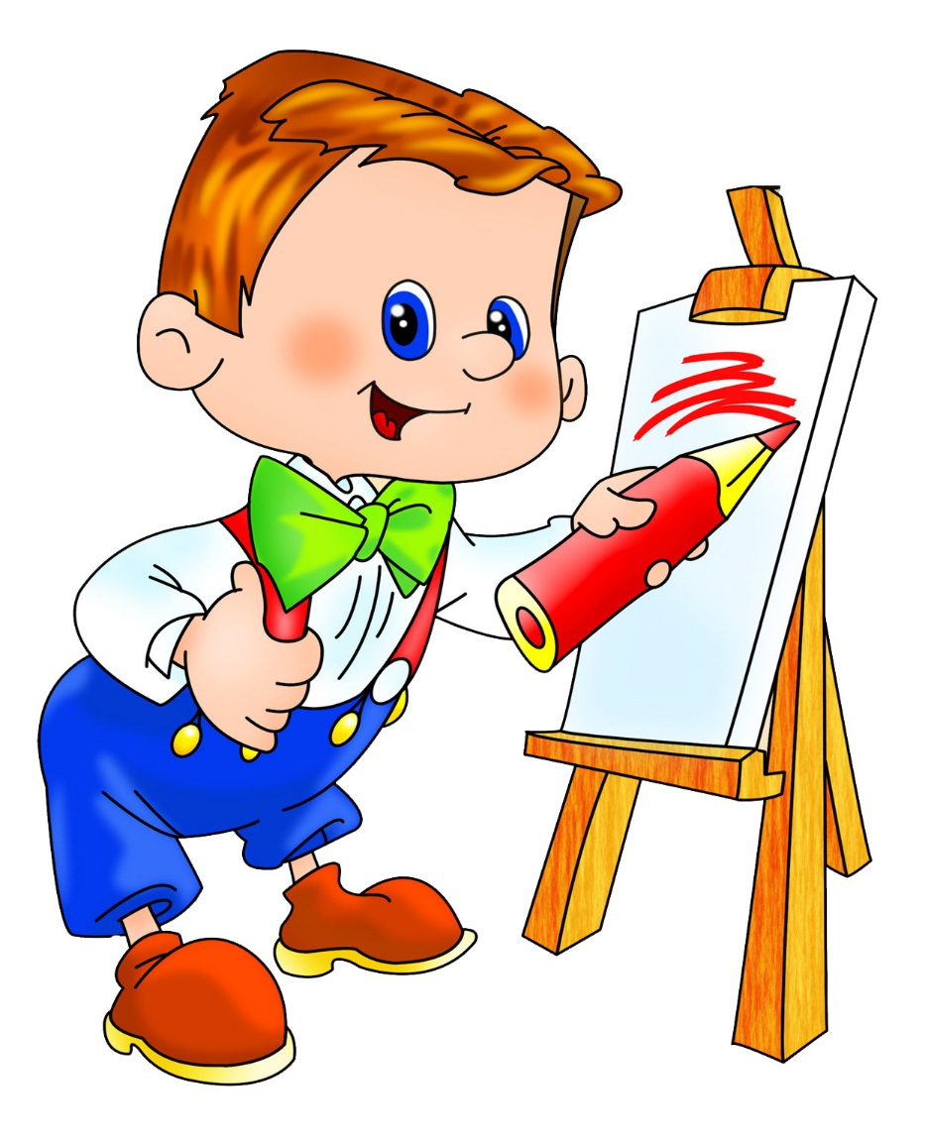

«Угадай и расскажи»
Цель: Закрепить знания детей о народной игрушке, как об одной из форм народного декоративно-прикладного искусства; узнавать игрушку по изображению, уметь объяснить свой выбор, выделять элементы росписи, её колорит и композицию узора на изделии. Развивать эстетический вкус.

«Городецкие узоры»
Цель: Закреплять умение детей составлять Городецкие узоры, узнавать элементы росписи, запомнить порядок выполнения узора, подбирать самостоятельно цвет и оттенок для него, развивать воображение, умение использовать полученные знания для составления композиции.

«Распиши платок для мамы»
Цель: Закрепить знания детей об искусстве русской шали. Развивать у детей эстетический вкус, учить составлять простейшие узоры из различных декоративных элементов (цветов, листьев, бутонов, веточек и т.д.), умение подбирать цветовую гамму узора.

«Художественные промыслы»
Цель: Закрепить знания детей о народных художественных промыслах; находить нужный промысел среди других и обосновать свой выбор.

«Собери гжельскую розу»
Цель: Закреплять умение детей составлять гжельскую розу способом аппликации по мотивам гжельской росписи, поддерживать интерес е гжельскому промыслу.

«Собери матрёшку»
Цель: Закреплять знания детей о народной игрушке – матрёшке; умение собирать матрёшку из частей по способу мозаики. Выделять элементы украшения. Воспитывать уважение и любовь к народному творчеству.
«Дорисуй узор»
Цель: игра направлена на развитие внимания и памяти детей, развитие чувства симметрии с последующим разрисовыванием.
Ход игры: на листе бумаги нарисовано начало узору. Детям нужно продлить узор дальше и раскрасить.

«Найди друзей среди красок »
Цель: обнаружить уровень знаний детей в выборе краски, которая отвечает цвету предмета; выполнить рисунок в цвете
Ход игры: на листах бумаги нарисованы силуэты предметов. Воспитатель дает задание найти среди предметов « друзей » желтой, зеленой, синей, красной красок. Дети находят предметы, которые отвечают определенному цвету, раскрашивают их.

«Составь натюрморт»
Цель: совершенствовать композиционные навыки, умение создавать композицию на определенную тему ( натюрморт ), выделять главное, устанавливать связь, располагая изображение в пространстве.
Ход игры: в конверте находятся изображения разных овощей, фруктов, а также разных ваз, тарелок, блюд, корзинок. Детям нужно выбрать предметы и создать свой натюрморт.

«Закончи картинку»
Цель: обнаружить уровень формирования восприятия и определения предмета за его частями, уметь его дорисовать; развивать фантазию, воображение.
Ход игры:на картинках частично нарисованы предметы (зайка, елка.). Нужно узнать предмет, дорисовывать части, которых не хватает, и раскрасить.

«Подготовим стол к празднику»
Цель: развивать умение подбирать оттенки к основным цветам, составлять красивую цветовую гамму.
Ход игры: перед детьми лежат разного цвет (красного, желтого, синего, зелёного) вырезанные бумажные скатерти и по 4 - 5 оттенков предметов бумажной посуды каждого цвета. Задание заключается в том, чтобы подобрать к основному цвету его оттенки. Предметы посуды подбирать так, чтобы цвет гармонировал со скатертью.

Настольная игра «Домино»
Цель: Закрепить знания детей о декоративно-прикладном искусстве – игрушке; умение находить нужную игрушку и обосновать свой выбор. Закрепить знание об изготовлении народной игрушки и особенности каждой. Воспитывать любовь к прекрасному.

«Распиши платок для мамы»
Цель: Закрепить знания детей об искусстве русской шали. Развивать у детей эстетический вкус, учить составлять простейшие узоры из различных декоративных элементов (цветов, листьев, бутонов, веточек и т.д.), умение подбирать цветовую гамму узора.
«Художественные промыслы»
Цель: Закрепить знания детей о народных художественных промыслах; находить нужный промысел среди других и обосновать свой выбор.

«Собери гжельскую розу»
Цель: Закреплять умение детей составлять гжельскую розу способом аппликации по мотивам гжельской росписи, поддерживать интерес е гжельскому промыслу.

«Собери матрёшку»
Цель: Закреплять знания детей о народной игрушке – матрёшке; умение собирать матрёшку из частей по способу мозаики. Выделять элементы украшения. Воспитывать уважение и любовь к народному творчеству.
«Дорисуй узор»
Цель: игра направлена на развитие внимания и памяти детей, развитие чувства симметрии с последующим разрисовыванием.
Ход игры: на листе бумаги нарисовано начало узору. Детям нужно продлить узор дальше и раскрасить.

«Найди среди красок друзей»
Цель: обнаружить уровень знаний детей в выборе краски, которая отвечает цвету предмета; выполнить рисунок в цвете
Ход игры: на листах бумаги нарисованы силуэты предметов. Воспитатель дает задание найти среди предметов «друзей» желтой, зеленой, синей, красной красок. Дети находят предметы, которые отвечают определенному цвету, раскрашивают их.

«Составь натюрморт»
Цель: совершенствовать композиционные навыки, умение создавать композицию на определенную тему ( натюрморт ), выделять главное, устанавливать связь, располагая изображение в пространстве.
Ход игры: в конверте находятся изображения разных овощей, фруктов, а также разных ваз, тарелок, блюд, корзинок. Детям нужно выбрать предметы и создать свой натюрморт.

